Отчет о выполнении лабораторной работы №2.
Генератор Ван де Граафа.
Блуменау М. И., 23.09.2020

Оглавление
Аннотация 1
Теоретические сведения 1
Оборудование и инструментальные погрешности 1
Описание установки 2
Результаты измерений и обработка данных 2
Рассмотрение генератора Ван де Граафа как генератор электромагнитных импульсов 4
Погрешности 4
Вывод 5

Аннотация
В работе изучается работа генератора. По итогам опыта вычисляется напряжение пробоя воздуха и напряжение генератора Ван де Граафа. Используется следующий метод: при помощи источника постоянного тока на генератор подаётся различное напряжение, что приводит к разной скорости вращения его электродвигателя.

Теоретические сведения
Путём измерения тока в зависимости от напряжения источника, а после и периода возникновения разрядов можно вычислить напряжение пробоя воздуха по формуле , зная ёмкость большей сферы. [1]

Оборудование и инструментальные погрешности
Линейка:
Мультиметр:
Осциллограф:

Описание установки
Можно заметить диэлектрическую ленту, металлический шар и источник напряжения. При помощи электромотора лента приводится в движение и трется о щётки, благодаря чему и возникает заряд.
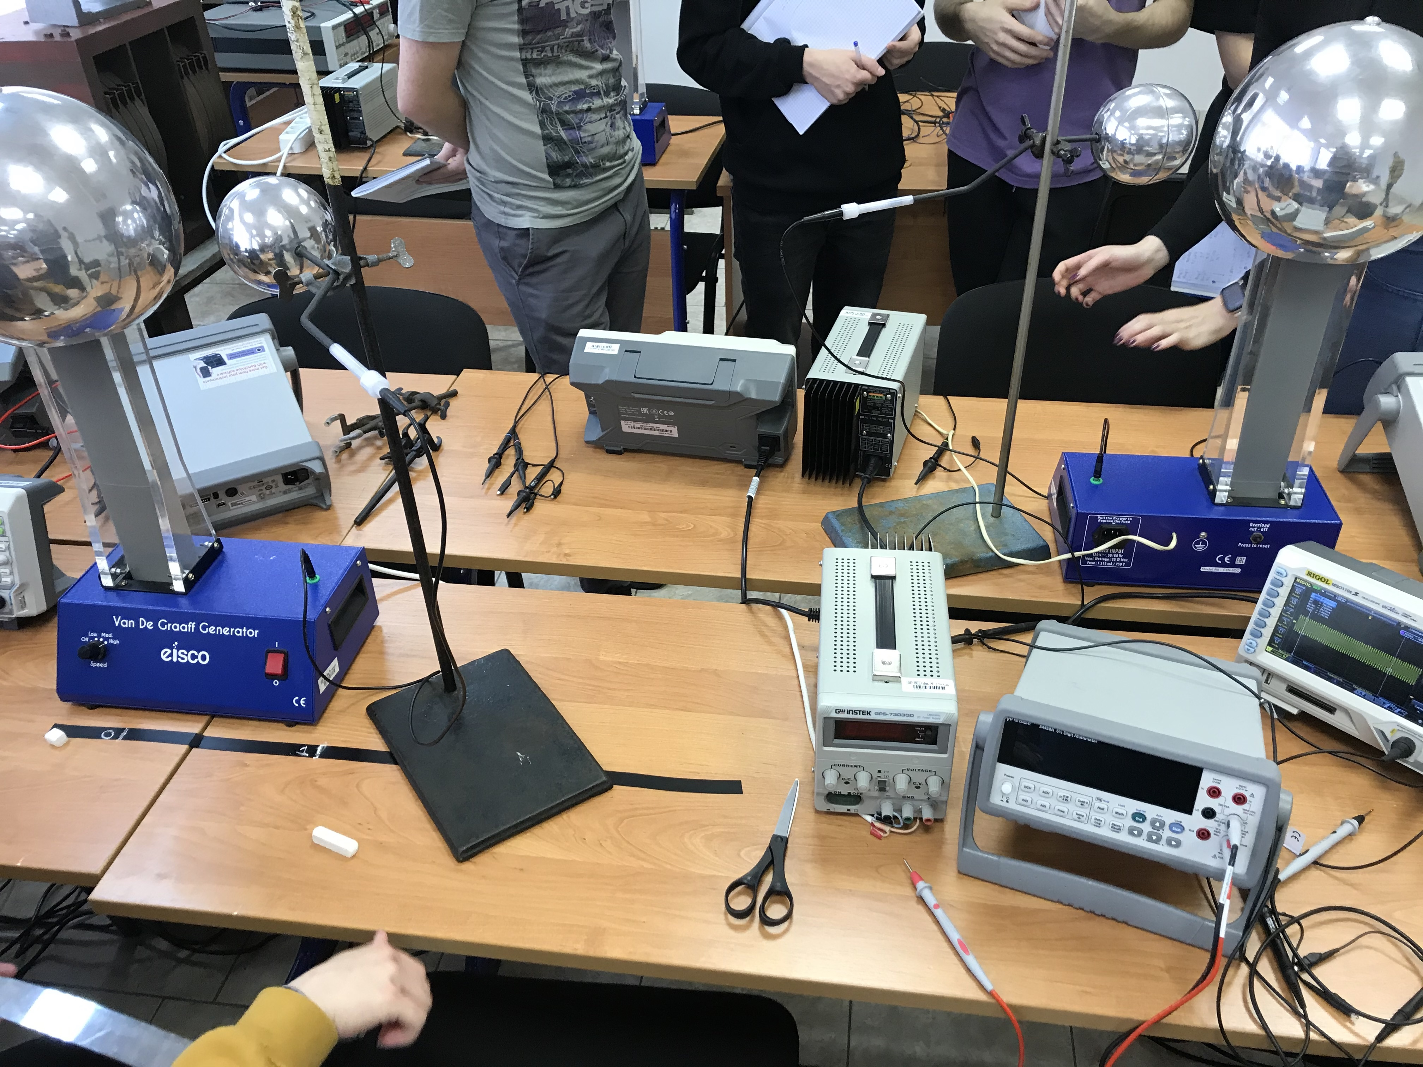Рисунок 1: Фотография установки

Результаты измерений и обработка данных
Подключим к сфере мультиметр (при помощи отверстия в ней), с помощью которого будем измерять силу тока. При изменении напряжения на источнике будет меняться частота вращения электродвигателя и заряд на сфере, равно как и сила тока. Попробуем описать это полиномом и построим график:
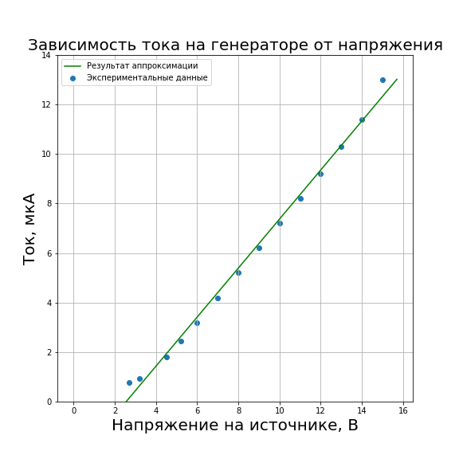Иллюстрация 1: График зависимости тока от напряжения
Как легко можно заметить, зависимость силы тока от напряжения близка к линейной. Приведу уравнение, описывающее данную прямую (коэффициенты получены методом polyfit):

Поднесем к генератору проводящую сферу меньшего размера (заземлённую). С помощью осциллографа найдём период искрового заряда (далее - T) в зависимости от расстояния между сферами D и напряжением на электродвигателе генератора U. Расположим щуп осциллографа поблизости, и тогда период наводок будет совпадать с периодом пробоя воздуха с высокой точностью. Данные экспериментов отображены в табличке:
D, см | U, В | T, мс
1.0 | 8.0 | 100
1.0 | 11.0 | 60
2.0 | 10.1 | 150
2.0 | 13.0 | 100
3.0 | 16.0 | 150
3.0 | 18.0 | 100

Вычислим ёмкость большей сферы (пренебрегая ёмкостью меньшей), радиус которой равен 12.5 см:

Теперь можно вычислить значение напряженности пробоя воздуха (для каждого опыта по формуле )
№ опыта | Значение напряженности пробоя, В/м
1
2
3
4
5
6

Рассмотрение генератора Ван де Граафа как генератор электромагнитных импульсов
Рассмотрим генератор Ван де Граафа в качестве генератора электромагнитных импульсов. Для этого можно предположить, что принцип его работы схож с газоразрядной лампой (в самом деле, оба устройства создают разряд в газе, разница лишь в его составе).
Для этого понадобится расстояние между сферами D, ёмкость сферы C и напряжение разряда U. Со временем заряд q постепенно поступает на генератор и постепенно возникает потенциал между сферами и поток вектора напряженности эл. поля (По теореме Гаусса: ). Через время потока напряженности хватает для ионизации воздуха, что позволяет возникнуть току (или ) между сферами. Тем не менее, электроны движутся в некотором смысле беспорядочно, что вызывает изменение потока и радиальное ЭМ поле. Пока генератор заряжается, это поле изменяется только из-за . Как можно заметить, оба тока линейно зависят от q. Первый очевидно, второй:
По закону Ампера:

Вспомнив , получим

Таким образом, зная два тока можно вычислить ЭМ поле. В отличие от газоразрядных ламп, дуга генератора Ван де Граафа подвержена воздействию пыли, влажности и прочего, из-за чего эл. поле будет различным.

Погрешности
Для расчёта относительной погрешности бралось среднее значение того или иного параметра.

Вывод
Благодаря полученным данным можно найти значение напряженности пробоя воздуха в среднем: . Его можно сравнить с табличным значением, которое с учетом поправочного коэффициента равно В/м (при температуре 23.3 градуса Цельсия и давлении 752.35 мм рт. ст.), что несколько меньше полученного значения. Причин этому достаточно много: загрязнённость шара (из-за чего заряд утекает с неё), неустойчивое положение меньшей сферы (из-за взаимодействия с генератором) и так далее. Необходимо также заметить, что значение погрешности не является точным, так как радиус сферы и расстояние между сферами, в частности, измерялись отрезком ленты.

Библиография
1: Неизвестен, Ван де Грааф 2020, 2020

